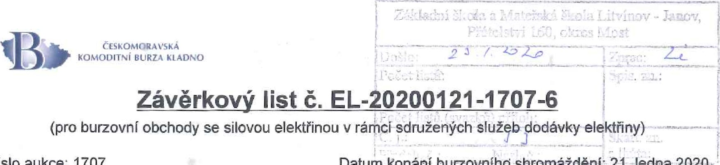
Dodavatel (prodávající):
Datum
konání
burzovníhö
shromáždění:
21
Aedna
2020
Číslo
aukce:
1707
Zapsán v:
Sídlo:
IČO: 27386643 Bankovní spojení:
Zastoupen:
Jméno a příjmení makléře: Evidenční číslo makléře:
Odběratel (kupující):
Zapsán v:
Sídlo:
IČO: 00832502 Bankovní spojení:
Zastoupen:
Jméno a příjmení makléře: Evidenční číslo makléře.
Popis produktu:
Počet odběrných míst:
Termín dodávky:
Celkové množství dodávky:
EP ENERGY TRADING, as.
OR vedeném Městským soudem v Praze, oddíl B, vložka 10233
Klimentská 46, 110 02 Praha I
DIČ: CZ27386643
Bc. Katefina Votrubová
41039
Základní škola a Mateřská škola Litvínov — Janov, Přátelství ⁰160, okres Most
Registru ekonomických subjektů ČSÚ
Přátelství 160, 435 42 Litvínov - Janov
DIČ: x
Ing, Šárka Pacovská
41044
Dodávka elektřiny v rámci sdružených služeb dodávky elektřiny v napěťové hladině nízkého napětí
5
1. 1. 2021 -31. 12. 2022
265 MWh
Jednotková cena (bez DPH) CZK/MWh

Distribuční sazba | Nízký tarif | Vysoký tarif
COId |  | 1 427
C02d |  | 1 427
CC3d |  | 1 427
C25d | 1 200 | 1 443
C26d | 1 200 | 1 443
C45d | 1 363 | 1 443
C60d
C62d |  | 1 216
Technické parametry dodávky: viz Příloha závěrkového listu č. 1

Zúčtovací podmínky
Zúčtovací období: rok — vyúčtování bude provedeno 1x ročně v termínu dle periodických odečtů příslušného provozovatele distribuční soustavy
Splatnost zúčtovací faktury: 14 dní
Zálohy v průběhu zúčtovacího období: měsíční (Výjimky uvedeny v Příloze závěrkového listu č. 1)

Dodávka elektřiny v v I
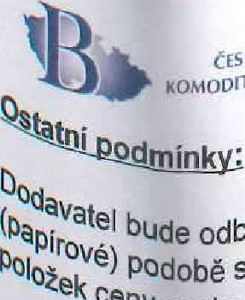
vatel bude odběrateli účtovat dodávku na jedné sloučené faktuře (daňovém dokladu) v listinné podobě s tím, že za každé odběrné místo bude provedeno vyúčtování s rozepsáním jednotlivých ceny spolu s uvedením ceny celkem a příslušné výše DPH v 0/0 a v Kč.
K0MODIłrsí
bude odběrateli předepisovat a účtovat zálohy na jednom sloučeném předpisu a sloučeném dokl řijetí platby v listinné (papírové) podobě s tím, že celková záloha a přijatá platba bude na za jednotlivá odběrná místa spolu s uvedením ceny celkem a příslušné výše DPH
je povinen na výslovné vyžádání jednotlivého odběratele:
Používat elektronickou fakturU s následným zasláním faktury v papírové podobě, namísto sloučené faktury používat fakturu na každé jednotlivé odběrné místo.
Qaň0Vý doklad SIOUČenéhO o Pflijetí předpisu platby záloh za každé a sloučeného jednotlivé daňového odběrné místo.dokladu o přijetí platby používat předpis záloh
0Cavatel je POVinen u odběrných míst s jiným než ročním zúčtovacím obdobím umožnit samoodečet
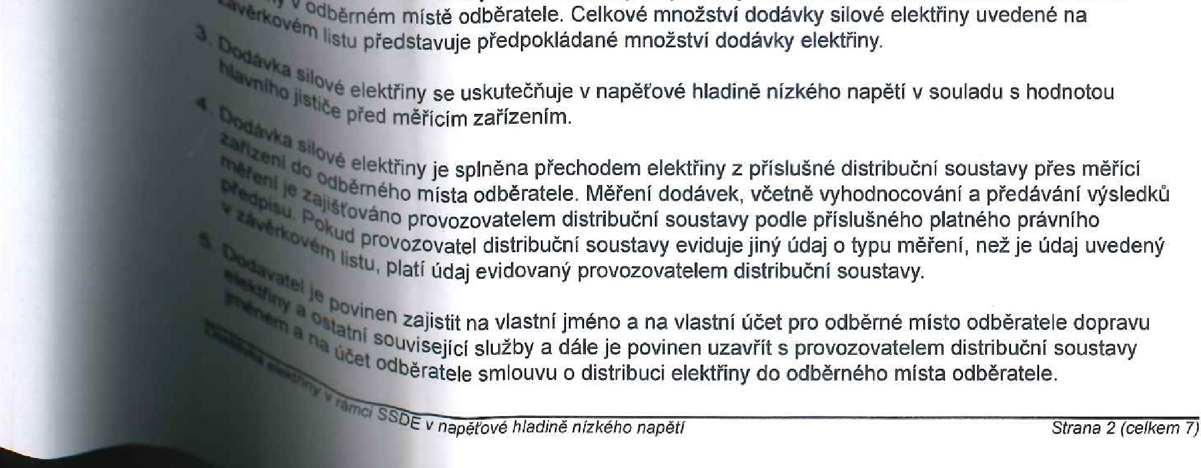
Odečet měří ího zařízení prováděn dálkově- Dodavatel provede bezplatné vyúčtování po zaslání th00dečtů ze strcany odběratela které mu budou zaslány v termínu a způsobem stanoveným dodavatelem.
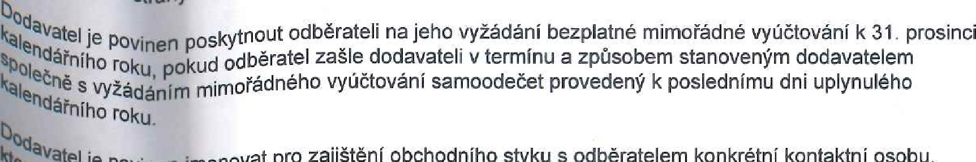^{b}atel ude je Odběrateli povinen jmeno„at operativně pro k dispozici zajištění pro obchodního řešení případných styku s odběratelem problémů při konkrétní dodávce kontaktní komodity, osobu,řešení
kte
SOUVisejících s fakturací, včasné zpracování požadavků na změny parametrů odběrných míst,
Oąbě
^{r}atel je oprávněn požadovat po dodavateli zahájení dodávky elektřiny i do odběrného místa, které burzovního obchodu (závěrkového listu) zřídí nově. V takovém případě je dodavatel povinen ^{d}odávku elektřiny za cenu a za podmínek uzavřeného burzovního obchodu. Dodavatel je oprávněn
Zahájení dodávky pouze v případě! že roční množství dodávky silové elektřiny do nově zřízeného místa (odběrných míst) překročí 1 0 % celkového ročního množství dodávky, sjednaného pro ratele burzovním obchodem (závěrkovým listem).
dmín
Okolnosti stanovené právními předpisy.
eĘk81eđnané množství dodávky silové elektrłny se považuje skutečně dodané a odebrané množství
- Odběratel uzavřením burzovního obchodu souhlasí, aby dodavatel uzavřel s provozovatelem distribuční Soustavy smlouvu o distribuci elektřiny do odběrného místa a dále je povinen poskytnout dodavateli k UZaVření smlouvy o distribuci elektřiny nezbytnou součinnost. Dodavatel je oprávněn pověřit uzavřením smlouvy o distribuci elektřiny do odběrného místa třetí osobu, avšak odpovědnost vůči odběrateli za uzavření takové smlouvy nese sám.
- Dodavatel je povinen ve smyslu příslušného platného právního předpisu převzít závazek odběratele
odebrat elektřinu z elektrizaČní soustavy a nést plnou zodpovědnost za odchylku odběratele vztahující se k OdběrnémU místu odběratele (dále „přenesení odpovědnosti za odchylku na dodavatele). Z důvodu Přenesení odpovědnosti za odchylku na dodavatele není odběratel oprávněn mít pro dodávku elektřiny do Odběrného místa dle burzovního obchodu (závěrkového listu) jiného nebo více jiných dodavatelů.
- Sjednaná dodávka elektřiny může být omezena, pokud bude provozovatelem přenosové soustavy nebo
PrOVOZOvatelem distribuční soustavy vyhlášen stav nouze podle příslušných platných právních předpisů, Odběrná místa s odběrem elektřiny ze zařízení distribučních soustav s napětím do 1 IU s hodnotou
jističe nižší než 200 A jsou zařazena v souladu s platnými právními předpisy do regulačního stupně č. 2. Odběrná místa s odběrem elektřiny ze zařízení distribučních soustav s napětím do 1 Id/ s hodnotou jističe před elektroměrem 200 A a vyšší jsou zařazena v regulačních stupních č. 4 a 6. Odběratel je povinen sledovat informace o vyhlášení omezujících regulačních opatření v případě hrozícího nebo stávajícího stavu nouze v elektroenergetice. Dodavatel i odběratel jsou povinni v případě hrozícího nebo stávajícího stavu nouze v elektroenergetiCe postupovat podle příslušného platného právního předpisu.
9, Odběratel je povinen při odběru elektřiny dle uzavřeného burzovního obchodu (závěrkového listu) respektovat podmínky distribuce elektřiny příslušného provozovatele distribuční soustavy a dále je povinen udržovat odběrná zařízení ve stavu, který odpovídá příslušným technickým normám a platným právním předpisům.
Platební odmín
1. Odběratel je povinen zaplatit dodavateli za dodávku elektřiny cenu, která je tvořena:
- cenou za silovou elektřinu ,
- cenou za distribuci elektřiny, systémové služby a ostatní související služby, která bude stanovena v SOUladu s všeobecně závaznými právními předpisy, zejména cenovými rozhodnutími příslušných správních a regulačních orgánů.
- ^{D}Odávky elektfiny se účtují v zúčtovacím období fakturami, které musí mít náležitosti daňových dokladů podle Příslušných právních předpisů
- K ÚČtOVané ceně dodávky elektřiny se připočítává daň z elektřiny, daň z přidané hodnoty, poplatky a jiné nepřimé daně stanovené v souladu s příslušnými právními předpisy.
V průběhu zúčtovacího období hradí odběratel dodavateli za dodávky elektřiny pravidelné zálohy, pokud není bUfZOvním obchodem sjednáno jinak. Jejich výše je určena podle celkové předpokládané platby odběratele za příslušné fakturační období včetně daně z přidané hodnoty, Dodavatel je povinen po uzavřeni burzovního obchodU (závěrkového listu) vystavit odběrateli v souladu s podmínkami uzavřeného burz0vního obchodu (závěrkového listu) platební kalendář s uvedením počtu, výše a splatnosti záloh.
5. Zálohy za zúčtoZaplacené odběratelem na příslušné zúčtovací období budou dodavatelem vypořádány ve faktuře ^{Vaci} Období. Rozdíl odběratel ve faktuře povinen mezi vyúčtovanou zaplatit dodavateli částkou v a termínu zaplacenými splatnosti zálohami, faktury. který Rozdílje
nedOPlatkem odběratele, je
Wátft& mezi vyúčtovanou částkou a zaplacenými zálohami, který je přeplatkem odběratele, dodavatel ^{rate}li v termínu splatnosti faktury na bankovní účet odběratele uvedený v závěrkovém listu
je ^{js POUżitírn} dodavatel^{op} ^{VaO}riabilního Právněn přeplatky symbolu uvedeného a nedoplatky na odběratele faktuře. Pokud převádět není do burzovním dalšího zúčtovacího obchodem sjednáno obdobíj dálejinak,
:zaz ^{Za}počítat přeplatek odběratele na úhradu záloh v dalším zúčtovacím období, přičemž převod ^{něn} eni těchto částek je povinen vždy oznámit odběrateli
6' ^{em} je (^{ZáVěrk}POVinen ovým provádět listem) všechny sjednána platby jiná měna, bezhotovostně na bankovní v tuzemské účet dodavatele měně, pokud uvedený není na burzovnímpříslušné
variabilního symbolu uvedeného na faktuře Pokud odběratel poukáže platbu
^{Var}iabilním symbolem, nebo ji poukáže na jiný bankovní účet dodavatele, než je uvedeno

na faktuře, je dodavatel OPrévněn platbu vrátit odběrateli jako neidentifikovatelnou a účtovat úrok z prodlení za opožděné Placení od data splatnosti faktury až do obdržení správně poukázané platby.
- Zaplacením plateb se roZUmí připsání příslušné částky na bankovní účet dodavatele, Připadne-li den
splatnosti faktury nebo zálohy na den pracovního volna nebo klidu, je dnem splatnosti nejbližší následující pracovní den.
- V případě prodlení odběratele s úhradou jakékoliv částky vyplývající z uzavřeného burzovního obchodu (závěrkového listu), je Odběratel povinen uhradit dodavateli úrok z prodlení ve výši 0,05 % z dlužné částky za každý den prodlení.
- V případě, že je odběratel v prodlení s úhradou jakékoliv částky vyplývající z uzavřeného burzovního obchodu, má dodavatel právo zaslat odběrateli písemné výzvy či upomínky k placení. Odběratel je v takovém připadě povinen uhradit dodavateli náklady spojené se zasláním písemné výzvy či upomínky k placeni.
10, V případě prodlení dOdaVatele s úhradOU jakékoliv částky vyplývající z uzavřeného burzovního obchodu (závérkového listu), je dOdavatel povinen uhradit odběrateli úrok z prodlení ve výši 0,05 % z dlužné částky za každý den prodlení.
Reklamace
1. Zlisti*li (závěrkovéhO mjt odbératei listu). chyby má nebo právo uplatnění omyly přísluŠné při nemá vyúčtování vyúčtování odkladný dodávky (fakturu) účinek na elektřiny u splatnost dodavatele dle faktury, uzavřeného reklamovat. vyjma burzovního zcela Reklamace zjevné obchodumusíchyby,
pisemnou formu a její nedohodne-li se Odběratel a dodavatel jinak
Dodavatel je poVtnen reklamaci přezkoumat a výsledek přezkoumání je povinen oznámit odběrateli ve hÚtach stanovených PflSlUŠnými právními předpisy.
n Přerušit nebo orneZit v nezbytném rozsahu dodávku elektřiny dle burzovního ^{list}u) V Odběrném místě v případech neoprávněného odběru, který je definován pravnimi předpiSY,
z důvodu neoprávněného odběru bude provedeno ^{I S}OUStavy na žádost dodavatele bezprostředně po zjištění neoprávněného na náklady odběratele.

eni
Oay a ^{m} dodávky elektřiny v případech neoprávněného odběru nevzniká odběrateli ušlého zisku na dodavateli a na provozovateli distribuční soustavy
^{ą}0davateli náklady spojené s přerušením, obnovením nebo ukončením neoprávněného odběru.
ho u závěrkového listu
je mu povoleno vyrovnání.
— POdmínek burzovního obchodu (závěrkového listu) odběratelem se
nebo k Placení v se kt ^{érk0V}ého listu trvajícího déle než 14 kalendářních dní, zejména v prodlení ^{za d0}dávku elektfiny, smluvních pokut, vyúčtováním úroku z prodlení
nebo škody, nákladů spojených s upomínáním, zahájením přerušení, přerušením, zajištěním obnovení
nebo s ukončením dodávky elektřiny,
b) poruší-li odběratel podstatně povinnosti — podmínky zvlášt specifikované burzovním obchodem (závěrkovým listem).
- Odběratel je oprávněn odstoupit od burzovního obchodu (závěrkového listu) v případě'
  - podstatného porušení povinností — podmínek burzovního obchodu (závěrkového listu) dodavatelem,
  - je-li dodavatel v úpadku nebo je mu povoleno vyrovnání.
- Za podstatné porušení povinností — podmínek burzovního obchodu (závěrkového listu) dodavatelem se považuje zejména:
  - bezdůvodné přerušení, omezení nebo ukončení dodávky elektřiny dodavatelem,
  - bezdůvodné nezajištění dopravy elektřiny a souvisejících služeb ze strany dodavatele,
  - je-li dodavatel i přes doručeni výzvy nebo upomínky k placení v prodlení se zaplacením peněžitého závazku vyplývajícího ze závěrkového listu trvajícího déle než 14 kalendářních dnů
d) poruší-li dodavatel podstatně povinnosti — podmínky zvlášt specifikované burzovním obchodem (závěrkovým listem).
- Odstoupení od burzovního obchodu (závěrkového listu) musí být provedeno písemně a je účinné dnem doručení písemného oznámení o odstoupení druhé smluvní straně, nebo pozdějším dnem, který je v oznámení o odstoupení odstupující smluvní stranou stanoven. Odstupující smluvní strana je povinna oznámit odstoupení od burzovního obchodu (závěrkového listu) příslušnému provozovateli distribuční soustavy.

Komunikace a doručování
- Korespondence, oznámení či jiné sdělení učiněné mezi smluvními stranami na základě uzavřeného burzovního obchodu (závěrkového listu) musí mít písemnou podobu a musí být v českém jazyce (dále „písemnost)
- Písemnosti se považují za doručené,
  - osobním doručením a předáním kontaktní osobě smluvní strany, která je adresátem,
  - pátým kalendářním dnem ode dne odeslání doporučeného dopisu na kontaktní adresu smluvní strany, která je adresátem, nebo dřívějším dnem doručení,
  - zpětným potvrzením faxové nebo elektronické zprávy, která byla odeslána na kontaktní faxové číslo nebo e-mailovou adresu smluvní stranyy která je adresátem.
3, Smluvní strany jsou povinny oznámit druhé smluvní straně jakékoliv změny v kontaktních údajích pro doručování písemností. Za doručené budou považovány i písemnostil které se vrátí odesílající smluvní straně jako nedoručené v důsledku neoznámení nových kontaktních údajů stranouj která je adresátem.
Kontaktní údaje:
Dodavatel: Lenka Dvořáková, t
Mária Karchňáková
Odběratel: PhDr. Miroslava Holubová, tel

Mlčenlivost
1. Dodavatel a odběratel se zavazují, že neposkytnou závěrkový list jako celek ani jeho část (která není veřejně známa) a neveřejné informace z něho plynoucí třetí osobě bez předchozího písemného souhlasu druhé smluvní strany, kromě případů, kdy jim zveřejnění nebo poskytnutí třetí osobě určuje příslušný právní předpis,
2, Dodavatel a odběratel se zavazují pfijmout technická a organizační vnitřní opatření k ochraně neveřejných informací, zejména důvěrných informací a osobních údajů,
Dodávka elektňny v SSDE v
napéff

Předcházení škodám
- Dodavatel a odběratel jsou povinni navzájem se informovat o všech skutečnostech, kterých jsou si vědomi, a které by mohly vést ke škodám, a jsou povinni usilovat o odvrácení hrozících škod.
- Dodavatel a odběratel se zprostí povinnosti k náhradě škody za podmínek dle ust. S 2913 zákona
č. 89/2012 Sb., občanský zákoník v platném znění, nebo za podmínek vyplývajících ze zákona
č. 458/2000 Sb., o podmínkách podnikání a o výkonu státní správy v energetických odvětvích v platném znění,

Ostatní ujednání
1. Závěrkový list je Smlouvou o sdružených službách dodávky elektřiny mezi držitelem licence na obchod s elektřinou (dodavatelem) a zákazníkem (odběratelem), uzavřenou podle zákona č. 89/2012 Sb. občanský zákoník v platném znění, zákona č. 458/2000 Sb., o podmínkách podnikání a o výkonu státní správy v energetických odvětvích v platném znění (Energetický zákon) a příslušných souvisejících právních předpisů.
2. Dodavatel a odběratel jsou povinni postupovat při plnění podmínek burzovního obchodu (závěrkového listu) v souladu s podmínkami příslušného burzovního obchodu (závěrkového listu), platnými pravidly provozování distribuční soustavy místně příslušného provozovatele distribuční soustavy, příslušnými právními předpisy a technickými normami.
- Odběratel je oprávněn ukončit odběr elektřiny v odběrném místě v případě, kdy dodavateli doloží, že ukončuje odběr elektřiny z důvodu změny převodu vlastnických práv k odběrnému místu nebo z důvodu fyzické likvidace odběrného místa (živelní pohroma, demolice). V takovém případě je dodavatel povinen ukončit dodávku elektřiny do odběrného místa nejpozději do 30 kalendářních dnů ode dne oznámení odběratele o ukončení odběru elektřiny z výše uvedených důvodů
- Dodavatel a odběratel jsou se souhlasem burzy oprávněni ukončit plnění burzovního obchodu (závěrkového listu) rovněž vzájemnou písemnou dohodou
5. Uzavřením burzovního obchodu (závěrkového listu) se ke dni zahájení sjednané dodávky elektřiny do odběrného místa ruší všechny smluvní vztahy související s dodávkou elektřiny do tohoto odběrného místa, které byly uzavřeny mezi dodavatelem a odběratelem nebo jejich právními předchůdci před uzavřením burzovního obchodu.
- Pokud by se jakékoliv ustanovení závěrkového listu dostalo do rozporu s platným právním řádem České republiky či mezinárodní smlouvou, kterou je česká republika vázána, bude takovéto ustanovení automaticky považováno za neplatné a bude postupováno dle aktuální právní úpravy, Tato skutečnost nemá vliv na platnost a účinnost ostatních ustanovení závěrkového listu.
- Dodavatel a odběratel jsou povinni vynaložit veškeré úsilí k tomu, aby byly případné spory vyplývající z burzovního obchodu (závěrkového listu) urovnány smírnou cestou, k tomuto vyvinou vzájemnou součinnost
Dodávka elektřiny v rámci SSDE v napětové napětí 6

UADNO
burzovního obchodu (ZáVěrkového listu) a v souvislosti s ním, které se nepodaří
Stranami, budou s konečnou Platností rozhodnuty Mezinárodním rozhodčím soudem burze, který je stálým rOzhodčírn soudem podle S 13 zákona č. 216/1994 Sb. ro.-hodčích náleZŮ, podle jeho Řádu, a to je odci uvedeným Řádem.

za odběratele
Mgr. Petra Mošovská za ČMKBK
ČESROMORAVSKÁ KOMODITNÍ BURZA KLADNO nám. Sítná 3127
272 01 Kladno
AAVSkÁ
FOmOditnI
Výkonu
7
